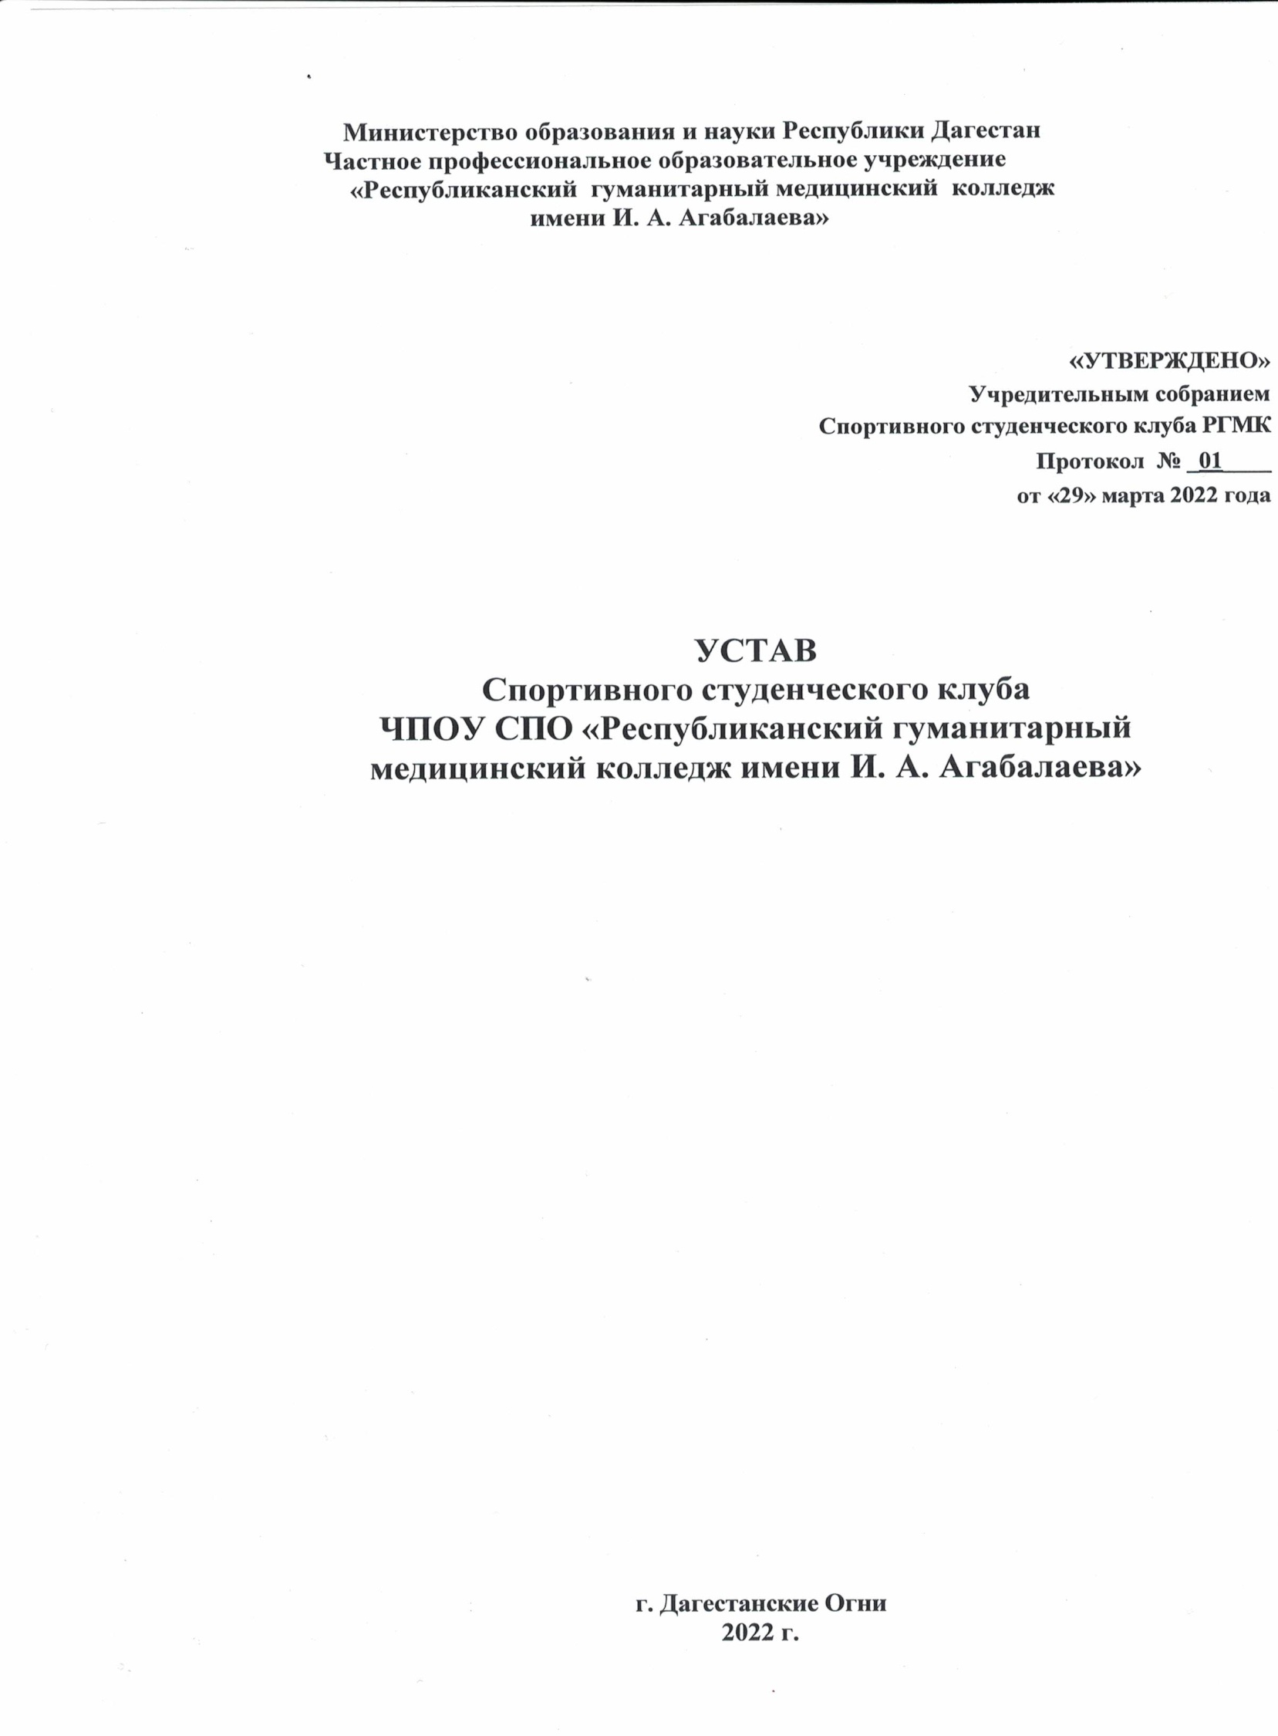

Общие положения

  - Спортивный студенческий клуб ЧПОУ СПО «Республиканский гуманитарный медицинский колледж имени И. А. Агабалаева» (далее – Спортклуб РГМК) является общественным объединением, объединяющим любителей спорта и физической культуры на основе общности их интересов, призванной содействовать всестороннему развитию спорта, физкультуры и пропаганды здорового образа жизни среди обучающихся Республиканского гуманитарного медицинского колледжа имени И.А. Агабалаева (далее–колледж).
  - Спортклуб РГМК не является юридическим лицом и структурным подразделением колледжа.
  - Спортклуб РГМК осуществляет свою деятельность в соответствии с законодательством Российской Федерации, в том числе в соответствии с федеральным законом от 19 мая 1995 года №82-ФЗ «Об общественных объединениях», приказом Министерства науки и высшего образования Российской Федерации от 23 марта 2020 года №462 «Об утверждении порядка осуществления деятельности студенческих спортивных клубов (в том числе в виде общественных объединений), не являющихся юридическими лицами», федеральным законом от 29 декабря 2012 года № 273-ФЗ «Об образовании в Российской Федерации», федеральным законом от 4 декабря 2007 года № 329-ФЗ «О физической культуре и спорте в Российской Федерации» и настоящим Уставом.
  - Полное название Спортклуба РГМК – общественное объединение Спортивный студенческий клуб частного образовательного учреждения среднего профессионального образования «Республиканский гуманитарный медицинский колледж имени И. А. Агабалаева».
Сокращенное название – ОО ССК РГМК.
Спортклуб РГМК организует свою работу во взаимодействии с администрацией колледжа, учебно-спортивным комплексом, профкомом первичной профсоюзной организации студентов, другими структурными подразделениями и общественными объединениями колледжа.
  - Местонахождение Спортклуба РГМК: 368670, Республика Дагестан, г. Д а г е с т а н с к и е О г ни , ул. Горького, 40.

Цели и задачи Спортклуба РГМК

  - Основными целями Спортклуба РГМК являются:
- вовлечение обучающихся в занятия физической культурой и спортом;
- развитие и популяризация студенческого спорта;
- создание условий для физического, патриотического, культурного и духовного воспитания обучающихся колледжа;
- формирование у членов Спортклуба РГМК знаний, умений и навыков для занятия различными видами спорта и ведению здорового образа жизни;
- развитие инициативы и самостоятельности молодежи на основе спортивно-оздоровительной деятельности;
- повышение привлекательности колледжа для абитуриентов.
Для достижения этих целей Спортклуб РГМК ставит перед собой следующие задачи:
- привлечение обучающихся к участию в спортивно-оздоровительной жизни колледжа;
- привлечение обучающихся колледжа к занятиям различными видами спорта;
- пропаганда физкультуры, спорта, здорового образа жизни, организация содержательного досуга;
- содействие участию обучающихся колледжа в спортивных соревнованиях различного уровня;
- содействие подготовке спортсменов-разрядников по видам спорта;
- повышение уровня физической подготовленности членов Спортклуба Р Г М К;
- повышение престижа учебного заведения посредством участия членов Спортклуба в различных соревнованиях и мероприятиях;
- способствование развитию социальных и личностных качеств членов Спортклуба (самоопределение, дисциплина, культура поведения).

Направления деятельности Спортклуба РГМК

  - Создание необходимых организационно-методических условий для занятий различными видами спорта.
  - Внедрение новых форм организации физкультурно-спортивных мероприятий, передового опыта по организацию спортивно-массовых мероприятий, рациональное и эффективное использование материальной базы.
  - Помощь в организации и организация проведения физкультурно- спортивных мероприятий и мероприятий по пропаганде ЗОЖ.
  - Участие в составлении текущих и перспективных планов развития работы Спортклуба РГМК.
  - Ведение банка данных, отчетов о проведенных мероприятиях и мероприятиях, в которых приняли участие члены Спортклуба РГМК, фототеки и видеотеки.
  - Проведение социально значимых акций в рамках физкультурно- спортивных мероприятий.
  - Участие в физкультурно-спортивных мероприятий городского, областного, всероссийского и международного уровня.
  - Осуществление работы по предупреждению травматизма в тренировочном процессе и соревнованиях.
  - Поощрение участников общественного объединения, добившихся высоких показателей в физкультурно-спортивных мероприятиях;
  - Информирование участников общественного объединения о проводимых спортивных, физкультурных и оздоровительных мероприятиях в
образовательных организациях и общественных объединениях спортивной направленности;
  - Взаимодействие с органами исполнительной власти субъектов Российской Федерации, органами местного самоуправления и некоммерческими организациями по вопросам развития студенческого спорта, участия в официальных студенческих спортивных соревнованиях;
  - Взаимодействие с заинтересованными партнерами и спонсорами, в том числе в целях увеличения финансирования деятельности спортивного клуба;
  - Взаимодействие со спортивными федерациями, получившими государственную аккредитацию и целями которых является развитие одного или нескольких видов спорта в области развития студенческого спорта;
  - Взаимодействие с добровольческими (волонтерскими) организациями и редакциями средств массовой информации.

Организационная структура Спортклуба РГМК
  - Высшим руководящим органом Спортклуба РГМК является президиум из представителей Студенческого совета секций, совета сборных команд по видам спорта и представителей советов колледжа. Также в президиум могут входить представители других студенческих объединений РГМК. Решение президиума считается правомочным, если в соответствующем заседании приняли участие не менее половины представителей совета секций, сборных команд по видам спорта и представителей Студенческого совета.
Решение президиума считается принятым, если за него проголосовало большинство участников заседания президиума.
  - Организационная структура Спортклуба РГМК состоит из президиума, который состоит из представителей совета секций, представителей совета сборных команд по видам спорта и представителей Студенческого совета.
Совет представителей секций и сборных команд занимается развитием секционной и спортивной работы в колледже.
Совет представителей отделений занимается развитием массовой физкультурно-спортивной деятельности колледжа.
Члены Спортклуба РГМК организуют свою работу на общественных началах.
  - Президиум Спортклуба РГМК:
- избирает руководителя Спортклуба РГМК сроком на 2 года;
- избирает заместителей руководителя Спортклуба РГМК сроком на 2 года;
- утверждает организационные документы, которые регламентируют деятельность Спортклуба РГМК;
- решает вопрос о создании секций по направлениям;
- осуществляет контроль деятельности руководителя Спортклуба РГМК и заместителей;
  - Руководитель Спортклуба РГМК:
- формирует текущие и перспективные программы развития и деятельности Спортклуба РГМК для предоставления и утверждения директором колледжа;
- осуществляет руководство, планирование, ведение и учет всей деятельности Спортклуба РГМК;
- осуществляет непосредственное руководство деятельностью Спортклуба РГМК, направленное на реализацию целей и основных задач Спортклуба РГМК, согласно данному Уставу;
- участвует совместно с Учебно-спортивным комплексом в разработке единого плана-сетки мероприятий Спортклуба РГМК, в разработке положений о проводимых мероприятиях;
- занимается организационными вопросами Спортклуба РГМК;
- осуществляет контроль за реализацией решений Спортклуба РГМК, принимает меры, направленные на их выполнение;
- занимается вопросами налаживает связи со средствами массовой информации и спонсорами;
- представляет интересы Спортклуба РГМК во всех государственных, общественных и коммерческих учреждениях по вопросам, относящимся к деятельности Спортклуба.
  - Представители советов Спортклуба:
- входят в состав президиума Спортклуба, от каждого совета в президиум может входить только один представитель;
- осуществляют контроль за соблюдением Устава руководителем и членами Спортклуба РГМК;
- принимают новых членов в Спортклуб РГМК;
- руководят развитием физкультурно-спортивной деятельности, на факультетах, институтах, в сборных команд и секций, среди студентов;
- занимаются организационными вопросами советов: осуществляют контроль за реализацией решений Спортклуба РГМК, принимают меры, направленные на их выполнение;
- занимаются организационными и иными вопросами по взаимодействию с о т д е л е н и я м и колледжа.
  - В Спортклубе РГМК также осуществляют деятельность инструкторы по спорту и тренеры сборных команд.
4.7 Руководитель Спортклуба РГМК представляет план мероприятий на согласование руководителю физического воспитания колледжа.

Права, обязанности и ответственность членов Спортклуба РГМК

  - Членом Спортклуба может быть любой обучающийся в колледже.
  - Лица, не достигшие 18 лет, могут вступить в Спортклуб РГМК только с письменного разрешения законных представителей.
  - Прием в члены Спортклуба РГМК осуществляется представителями советов Спортклуба РГМК на основании личного заявления.
  - Права члена Спортклуба РГМК:
- член Спортклуба РГМК имеет право свободно участвовать во всех мероприятиях Спортклуба РГМК;
- выступать от имени Спортклуба РГМК на спортивных соревнованиях всех уровней;
- принимать участие в разработке мероприятий, исходящих из основных задач Спортклуба РГМК;
- получать достоверную информацию о деятельности Спортклуба РГМК;
- осуществлять любую деятельность в рамках данного Устава, которая не нарушает права других членов Спортклуба колледжа;
- свободно выходить из состава Спортклуба РГМК на основании личного заявления.
  - Обязанности члена Спортклуба:
- соблюдать настоящий Устав;
- выполнять все решения Общего собрания, руководителя, заместителей, представителей советов, инструкторов и тренеров Спортклуба ;
- участвовать в мероприятиях Спортклуба РГМК;
- бережно относиться к имуществу, используемому Спортклубом РГМК;
- соблюдать технику безопасности;
- пропагандировать и вести здоровый образ жизни.
  - Член Спортклуба:
- несет материальную ответственность за вверенное ему имущество;
- за грубое или систематическое невыполнение своих обязанностей, положений Устава или выражение явного неуважения к другим членам Спортклуба РГМК данный член исключается из состава Спортклуба РГМК решением собрания представителей Спортклуба РГМК.

- Прекращение деятельности

6.1.Организация может быть ликвидирована по решению участников.

